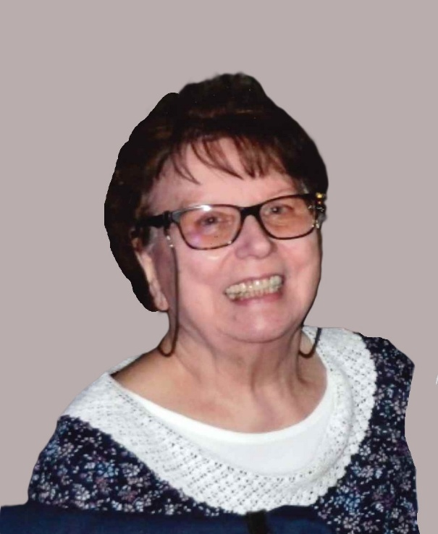


La famille BOGNAR et les familles apparentées
Ont la profonde tristesse de vous faire part du décès de

Madame Gyöngyi Maria BOGNAR
Née le 06 juin 1941
décédée le 24 décembre 2025
Les funérailles religieuses seront célébrées le mercredi 31 décembre 2025 en l’Eglise Saint Antoine du Taillis-Pré à 09h, suivies de l’inhumation du corps dans la concession familiale au Cimetière de Châtelineau Centre à 10h15.

La défunte repose au funérarium HEREMANS-SCHOTSMANS,
rue de Taillis – Pré 106, 6200 Châtelineau où les visites de condoléances se feront les vendredi 26, samedi 27, dimanche 28, lundi 29 et mardi 30 décembre de 17h00 à 19h00.

Le jour des funérailles, réunion au funérarium HEREMANS – SCHOTSMANS 106,
rue de Taillis – Pré 6200 Châtelineau à 08h15.

La levée du corps aura lieu à 08h30.

Toute l’équipe des Funérailles HEREMANS – SCHOTSMANS vous présente ses sincères condoléances.

Ce présent avis tient lieu de faire-part.

Funérailles HEREMANS-SCHOTSMANS
Châtelineau - 071/38.10.80 – 0476/71.10.28
Vos condoléances par e-mail : funerailles-heremans-schotsmans@hotmail.com

